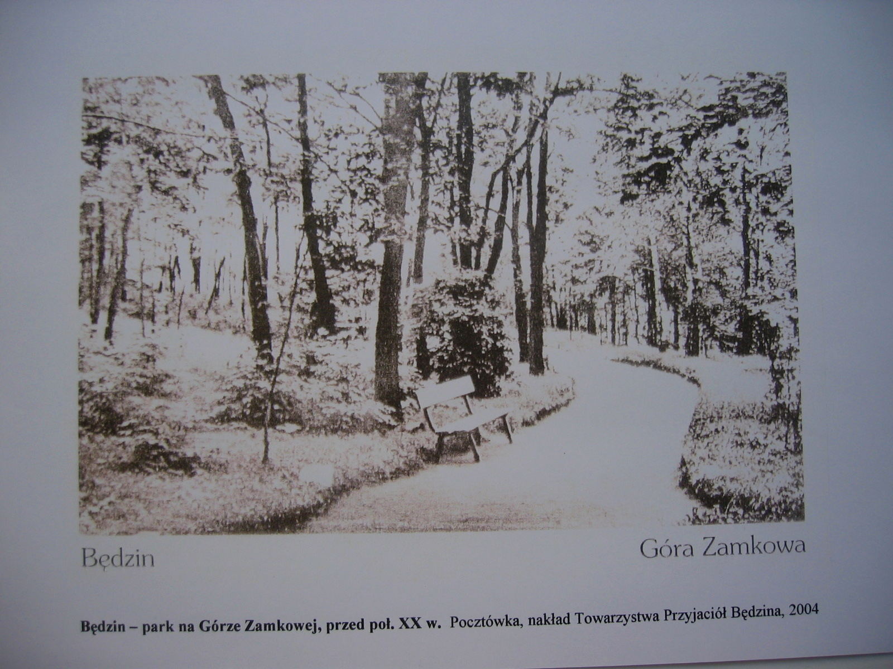

Będzin – park na Górze Zamkowej, przed połową XX w.
Pocztówka, nakład Towarzystwa Przyjaciół Będzina, 2004.

